信丰县安西镇人民政府2019年度部门决算

目 录

第一部分 信丰县安西镇人民政府概况
一、部门主要职责
二、部门基本情况
第二部分 2019年度部门决算表
一、收入支出决算总表
二、收入决算表
三、支出决算表
四、财政拨款收入支出决算总表
五、一般公共预算财政拨款支出决算表
六、一般公共预算财政拨款基本支出决算表
七、“三公”经费支出决算表
八、政府性基金预算财政拨款收入支出决算表
九、国有资产占用情况表
第三部分 2019年度部门决算情况说明
一、收入决算情况说明
二、支出决算情况说明
三、财政拨款支出决算情况说明
四、一般公共预算财政拨款基本支出决算情况说明
五、“三公”经费支出决算情况说明
六、机关运行经费支出情况说明
七、政府采购支出情况说明
八、国有资产占用情况说明
九、预算绩效情况说明
第四部分 名词解释

第一部分 信丰县安西镇人民政府概况

一、部门主要职能
（一）党委工作职责：（1）保证党的路线、方针、政策的坚决贯彻执行；（2）保证监督职能；（3）教育和管理职能；（4）服从和服务于经济建设的职能；（5）负责抓好本乡党建工作、群团工作、精神文明建设工作、新闻宣传工作；（6）完成上级部门交给的其他工作任务。

（二）政府职能：（1）制定和组织实施经济、科技和社会发展计划，制定资源开发技术改造和产业结构调整方案，组织指导好各业生产，搞好商品流通，协调好本乡与外地区的经济交流与合作，抓好招商引资，人才引进项目开发，不断培育市场体系，组织经济运行，促进经济发展。（2）制定并组织实施村镇建设规划，部署重点工程建设，地方道路建设及公共设施，水利设施的管理，负责土地、林木、水等自然资源和生态环境的保护，做好护林防火工作。（3）负责本行政区域内的民政、计划生育、文化教育、卫生、体育等社会公益事业的综合性工作，维护一切经济单位和个人的正当经济权益，取缔非法经济活动，调解和处理民事纠纷，打击刑事犯罪维护社会稳定。（4）按计划组织本级财政收入，管好财政资金，增强财政实力。（5）抓好精神文明建设，丰富群众文化生活，提倡移风易俗，反对封建迷信，破除陈规陋习，树立社会主义新风尚。（6）完成上级政府交办的其它事项。
二、部门基本情况
纳入信丰县安西镇人民政府决算汇编范围的单位共6个，包括：2个行政单位，4个事业单位。包括新增退役军人服务站1个事业单位机构。
本部门2019年年末职工人数73人，其中在职人员57人，离休人员0人，退休人员24人；年末其他人员16 人；年末学生人数 0 人。

第二部分 2019年度部门决算表

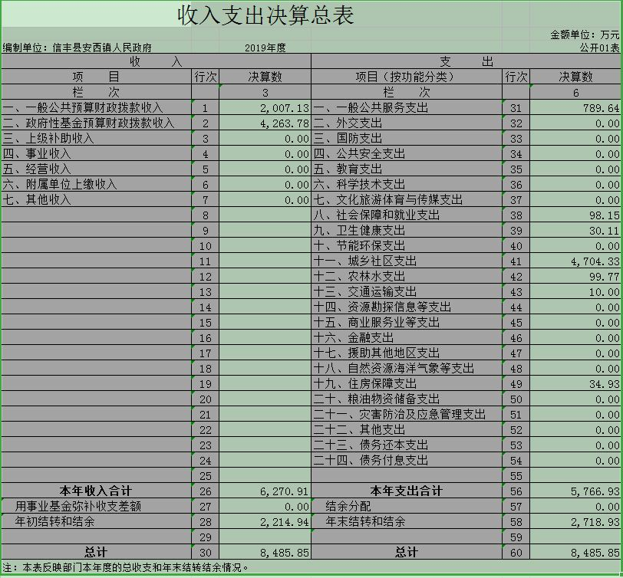

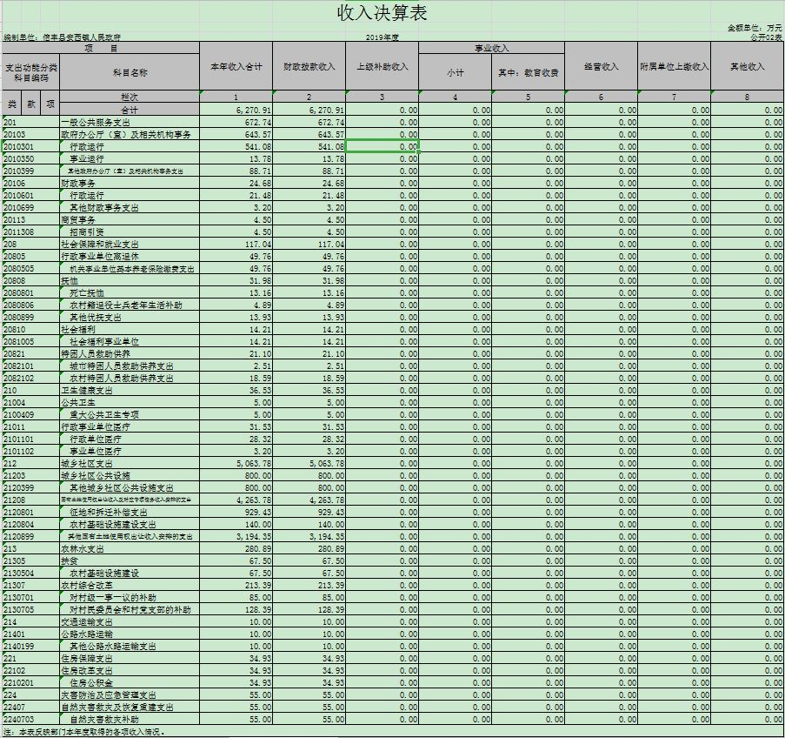

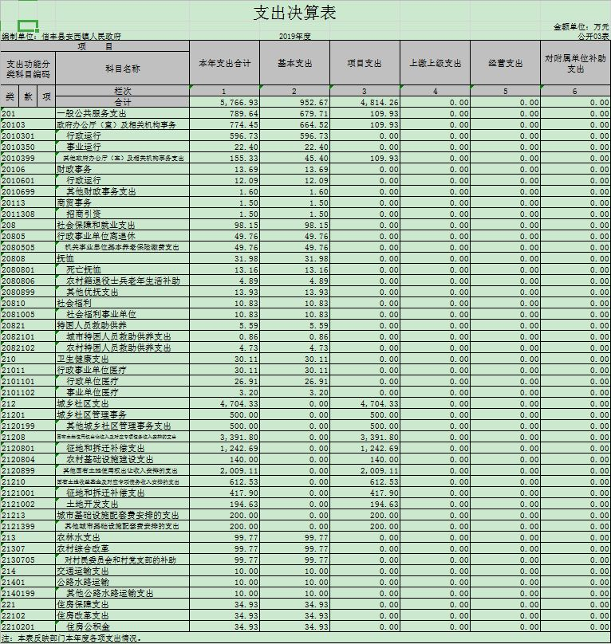

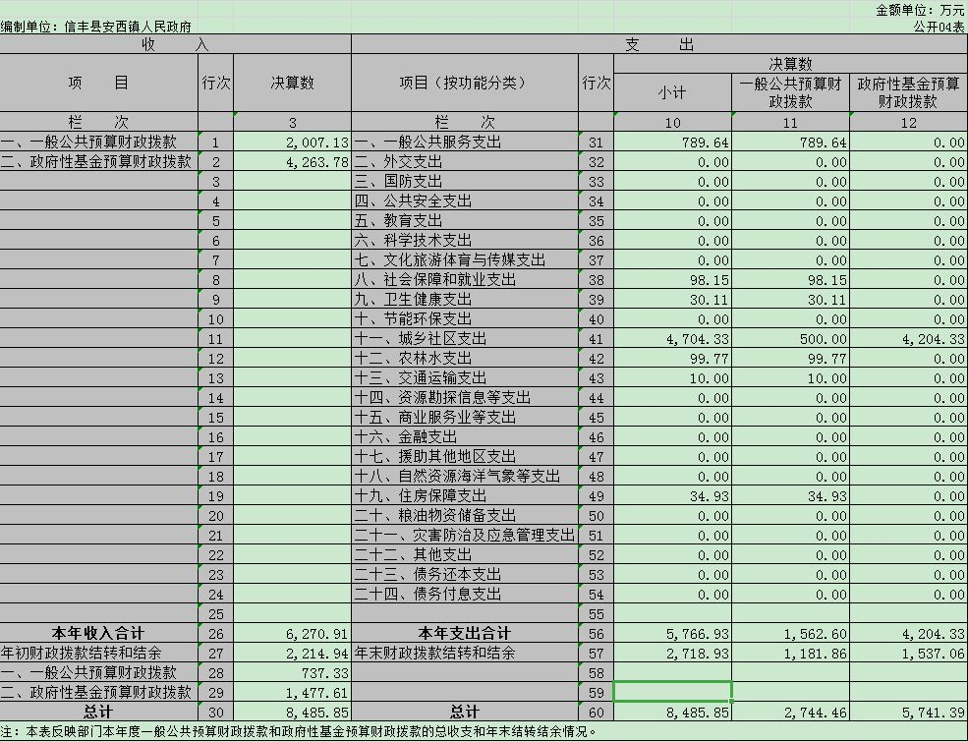
财政拨款收入支出决算总表

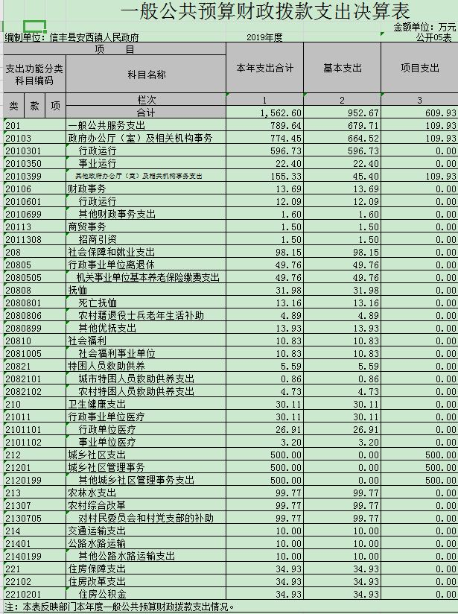

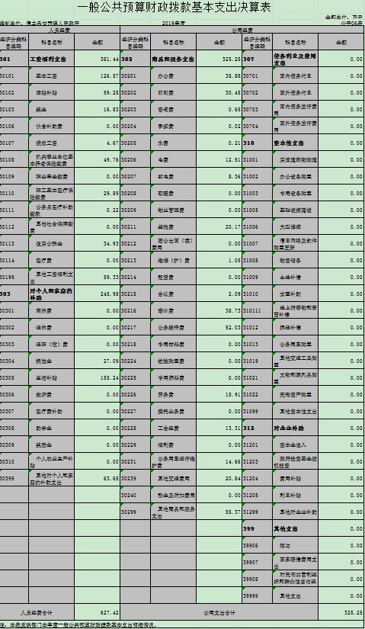

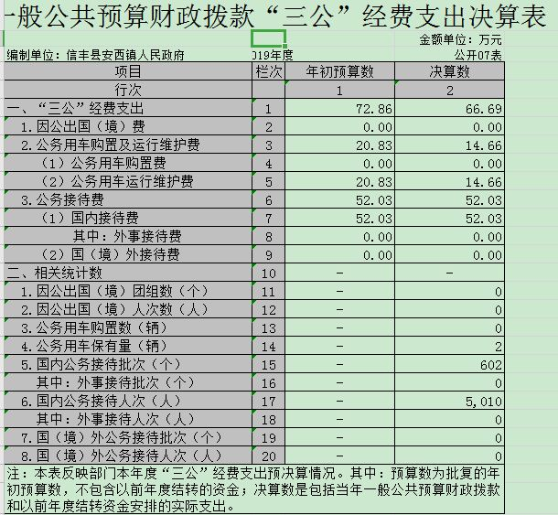

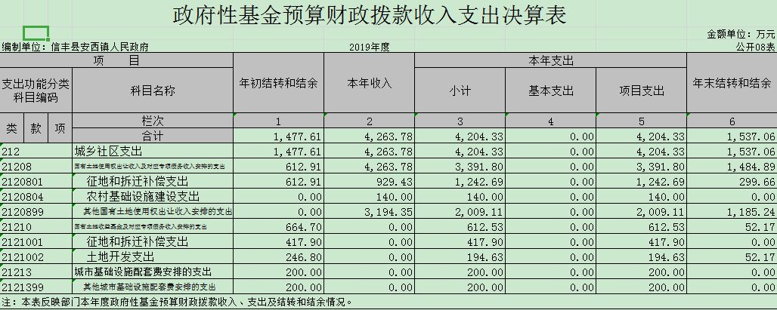

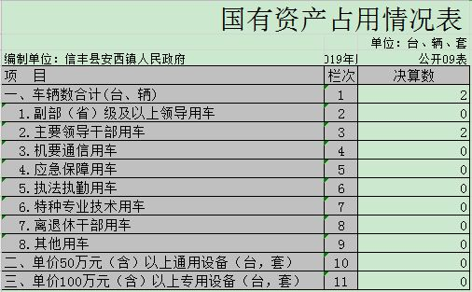

第三部分 2019年度部门决算情况说明

一、收入决算情况说明
本部门2019年度收入总计8485.85万元，其中一般公共预算财政拨款收入决算数为2007.13万元，占决算收入总额的23.65%；政府性基金预算财政拨款收入决算数为4263.78万元，占决算收入总额的50.25%；年初结转和结余决算数为2214.94万元，占决算收入总额的26.10%。
二、支出决算情况说明
本部门2019年度支出总计5766.92万元，其中一般公共服务支出决算数为789.64万元，占决算支出总额的13.69%；社会保障和就业支出决算数为98.15万元，占决算支出总额的1.70%；卫生健康决算数为30.11万元，占决算支出总额的0.52%；城乡社区支出决算数为4704.33万元，占决算支出总额的81.58%；农林水支出决算数为99.76万元，占决算支出总额的1.73%；交通运输支出决算数为10万元，占决算支出总额的0.17%；住房保障支出决算数为34.93万元，占决算支出总额的0.61%。
三、财政拨款支出决算情况说明
2019年信丰县安西镇人民政府财政拨款收入决算数为2007.13万元，占决算收入总额的23.65%。
2019年决算支出总额为5766.92万元，基本支出决算数为952.67万元，占决算支出总额的16.52%。其中，人员经费支出决算数为627.42万元，日常公用经费支出决算数为325.25万元。项目支出决算数为4814.25万元，占决算支出总额的83.48%。

四、一般公共预算财政拨款基本支出决算情况说明
本部门2019年度一般公共预算财政拨款基本支出1562.6万元，其中：
工资福利支出381.44万元、商品和服务支出325.25万元、对个人和家庭的补助支出245.98万元；项目支出2132.32万元，占支出年初预算总额的69.69%，包括基本建设项目支出2132.32万元。
五、“三公”经费支出决算情况说明
本部门2019年度“三公”经费支出年初预算数为72.86万元，决算数为66.69万元，完成预算的91.53%，决算数较2018年减少12.50万元，下降17.5%，其中：
- 因公出国（境）支出年初预算数为0万元，决算数为0万元，完成预算的0%，决算数较2018年增加（减少）0万元，增长（下降）0 %。
- 公务接待费支出年初预算数为52.03万元，决算数为52.03万元，完成预算的100 %，决算数较2018年减少12.5万元，下降17.5%。决算数较年初预算数减少的主要原因是：严格遵守中央八项规定，厉行节约。
- 公务用车购置及运行维护费支出0万元，其中公务用车购置年初预算数为0万元，决算数为 0万元，完成预算的0%，决算数较2018年减少0万元，下降0 %。决算数较年初预算数减少的主要原因是：严格遵守中央八项规定，厉行节约；公务用车运行维护费支出年初预算数为20.83万元，决算数为14.66万元，完成预算的50.6 %，决算数较2018年减少15.02万元，下降50.6%。决算数较年初预算数减少的主要原因是：严格遵守中央八项规定，厉行节约。
六、机关运行经费支出情况说明
本部门2019年度机关运行经费支出325.25万元（与部门决算中行政单位和参照公务员法管理事业单位一般公共预算财政拨款基本支出中公用经费之和保持一致），较年初预算数减少3.89万元，降低1.2%，主要原因是：落实过紧日子要求压减公用经费支出
七、政府采购支出情况说明
本部门2019年度政府采购支出总额10.3万元，其中：政府采购货物支出10.3万元、政府采购工程支出 万元、政府采购服务支出 万元。授予中小企业合同金额 万元，占政府采购支出总额的 %，其中：授予小微企业合同金额 万元，占政府采购支出总额的 %。
八、国有资产占用情况说明。
截止2019年12月31日，本部门共有车辆 2 辆，其中，副部（省）级及以上领导用车 辆、主要领导干部用车 2 辆、机要通信用车 辆、应急保障用车 辆、执法执勤用车 辆、特种专业技术用车 辆、其他用车 辆，其他用车主要是……；单位价值50万元以上通用设备 台（套）；单位价值100万元以上专用设备 台（套）。
九、预算绩效情况说明
（一）绩效管理工作开展情况。
根据预算绩效管理要求，我部门组织对2019年度一般公共预算项目支出全面开展绩效自评，其中，一级项目 2 个，二级项目0 个，共涉及资金 4.5 万元，占一般公共预算项目支出总额的0.2%。组织对“XXX”、“XXX”等 个部门（单位）开展整体支出绩效评价试点，涉及一般公共预算支出 万元，政府性基金预算支出 万元。其中，对“XXX”、“XXX”等部门（单位）整体支出分别委托“XXX”、“XXX”等第三方机构开展绩效评价。从评价情况来看，……（请对整体支出绩效评价情况进行简单说明）。
（二）部门决算中项目绩效自评结果（选择1至2个项目）。
我部门今年在部门决算中反映2019年招商引资经费项目绩效自评结果。
2019年招商引资经费项目绩效自评综述：根据年初设定的绩效目标，2019年招商引资经费项目绩效自评得分为100分。项目全年预算数为3万元，执行数为3万元，完成预算的100%。主要产出和效果：一是引进净资产5000万以上规模企业；二是增加就业岗位。发现的问题及原因：一是无；二是无。下一步改进措施：一是无；二是无。
XXX项目绩效自评综述：……。
附：《项目支出绩效自评表》。

第四部分 名词解释

一、财政拨款收入：指单位本年度从本级财政部门取得的财政拨款，包括一般公共预算财政拨款和政府性基金预算财政拨款。
二、上级补助收入：指事业单位从主管部门和上级单位取得的非财政补助收入。
三、事业收入：指事业单位开展专业业务活动及其辅助活动取得的收入；事业单位收到的财政专户实际核拨的教育收费等资金在此反映。
四、其他收入：指单位取得的除上述“财政拨款收入”、“事业收入”、“经营收入”、“附属单位缴款”等以外的各项收入。
五、年初结转和结余：指单位上年结转本年使用的基本支出结转、项目支出结转和结余和经营结余。
六、年末结转和结余资金：指单位结转下年的基本支出结转、项目支出结转和结余和经营结余。
七、基本支出：指为保障机构正常运转、完成日常工作任务而发生的人员支出和公用支出。
八、项目支出：指在基本支出之外为完成特定的行政任务或事业发展目标所发生的支出。
九、“三公”经费：指各部门因公出国（境）费、公务用车购置及运行费和公务接待费。其中，因公出国（境）费指单位公务出国（境）的住宿费、旅费、伙食补助费、杂费、培训费等支出；公务用车购置及运行费指单位公务用车购置费及租用费、燃料费、维修费、过路过桥费、保险费、安全奖励费用等支出；公务接待费指单位按规定开支的各类公务接待（含外宾接待）支出。
十、机关运行经费：指为保障行政单位（含参照公务员法管理的事业单位）运行用于购买货物和服务的各项资金，包括办公费、印刷费、差旅费、会议费、日常维修费、专用材料及办公用房水电费、物业管理费、公务用车运行维护费等。

